


Cretaro Antonello
Nato il 08/12/1973

Tessera di riconoscimento (articolo 6, comma 1, Legge n. 123/97). In conformità con provvide mento 237/11/06 del Garante per la protezione dei dati Personali.
R.E.M. s.r.l.
Via Ferruccia, 16/a
03010 – Patrica (Fr)
P.Iva 02240470605
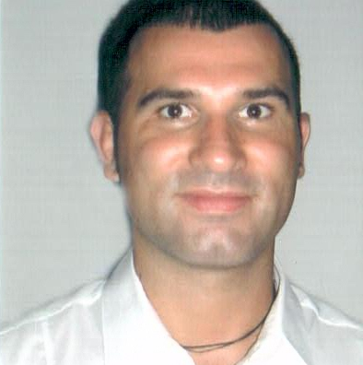
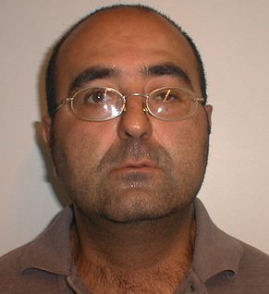
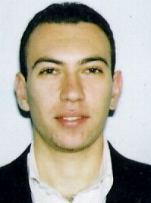

Di Maggio Marco
Nato il 27/03/1982

Tessera di riconoscimento (articolo 6, comma 1, Legge n. 123/97). In conformità con provvide mento 237/11/06 del Garante per la protezione dei dati Personali.
R.E.M. s.r.l.
Via Ferruccia, 16/a
03010 – Patrica (Fr)
P.Iva 02240470605

Data Assunzione 06/06/2008
Gianni Mattacola
Nato il 04/04/68

Autoriz.FCA N.11259318 del 18/06/2015
Tessera di riconoscimento (articolo 6, comma 1, Legge n. 123/97). In conformità con provvide mento 237/11/06 del Garante per la protezione dei dati Personali.
R.E.M. s.r.l.
Via Ferruccia, 16/a
03010 – Patrica (Fr)
P.Iva 02240470605

Evangelisti Alfredo
Nato il 05/04/1967

Tessera di riconoscimento (articolo 6, comma 1, Legge n. 123/97). In conformità con provvide mento 237/11/06 del Garante per la protezione dei dati Personali.
R.E.M. s.r.l.
Via Ferruccia, 16/a
03010 – Patrica (Fr)
P.Iva 02240470605
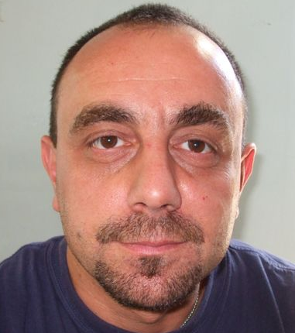
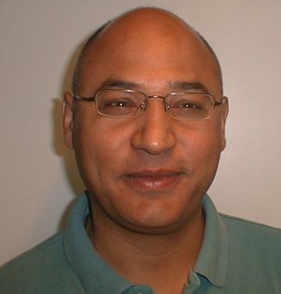
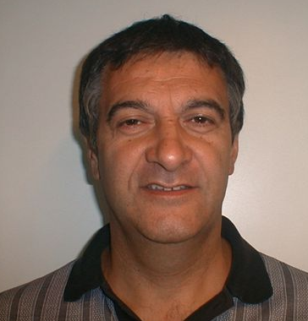

Spaziani Carlo
Nato il 28/04/1958

Tessera di riconoscimento (articolo 6, comma 1, Legge n. 123/97). In conformità con provvide mento 237/11/06 del Garante per la protezione dei dati Personali.
R.E.M. s.r.l.
Via Ferruccia, 16/a
03010 – Patrica (Fr)
P.Iva 02240470605

